1、时间改成时刻点（第二页）
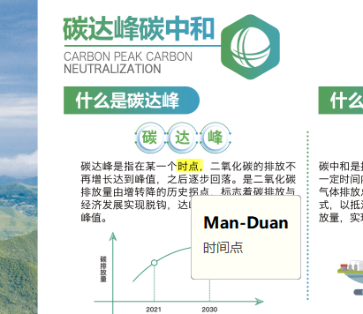
2、生命共同体改成命运共同体与前文呼应（第二页）
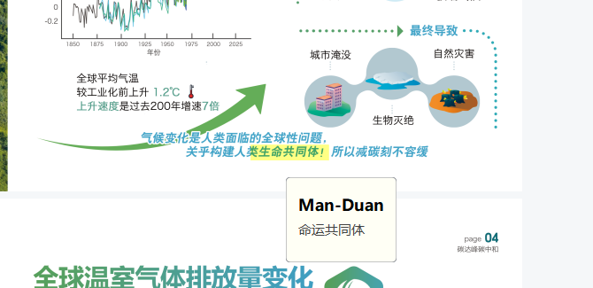
3、全球排第一改为全球第一（第三页）
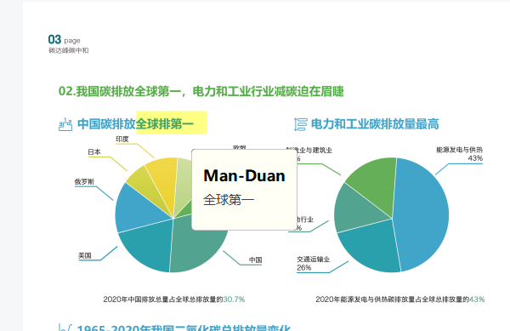
- 电力改为电力行业（第九页）
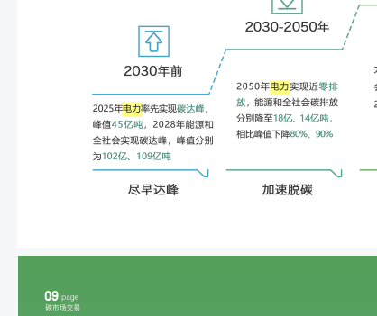
- 碳排放额改为碳排放配额
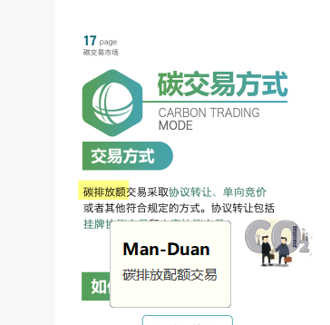
- 碳排放量（第二十五页）
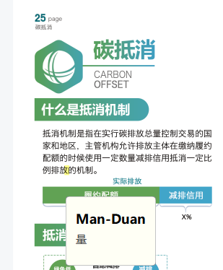
- 不应该是超过左右（第三十页）
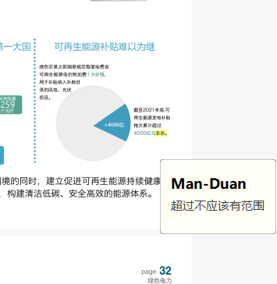去掉左右
- 给予错别字（31页）
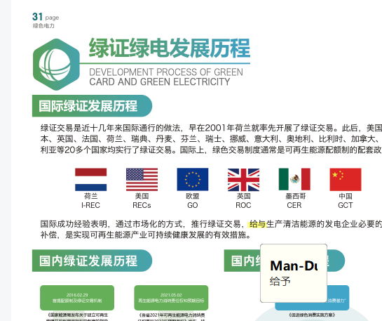
- 配额分配流程（第十九页）
配额分配放 顺序应该在排放量核查后面，文字及流程图需要调整一下。
